亲爱的家长，您好：

今天是我们的第二堂课。

今天我们将全班同学分为二队，并通过幸运大转盘选出了二位队长。恭喜陈岳和汤昰昱率先当选队长，并带领各自的队伍进行了认读词汇和听写的比拼。最终汤昰昱队以1分的微弱优势赢得了认读词汇，以及平均分4. 6分的优势赢得了听写。但是在纪律方面，陈岳的队伍更胜一筹。下周的词汇对战将不是全队读同一个词汇了，而是一人读一词，所以请同学们做好准备。

今天我们学习了课文《十二生肖歌》，除了常规的生字、词汇、语法学习，每个同学都介绍了自己的生肖，也让同学们猜了自己爸爸或妈妈的生肖，看了十二生肖选举的动画片。

上周是我们第一次做作业，完成度还是比较高的，大部分同学都提交了课堂笔记，补充写作练习，网络作业和蓝本练习册等全部作业。希望本周继续加油。

以下是本周的**回家作业**：

黄蓝作业本第二周周六课堂提交。

网络作业截止第二周周五晚上十点。

课堂笔记截止课后第二天（周日）晚上十点。Google Classroom。

各种补充作业截止第二周周五晚上十点。Google Classroom。

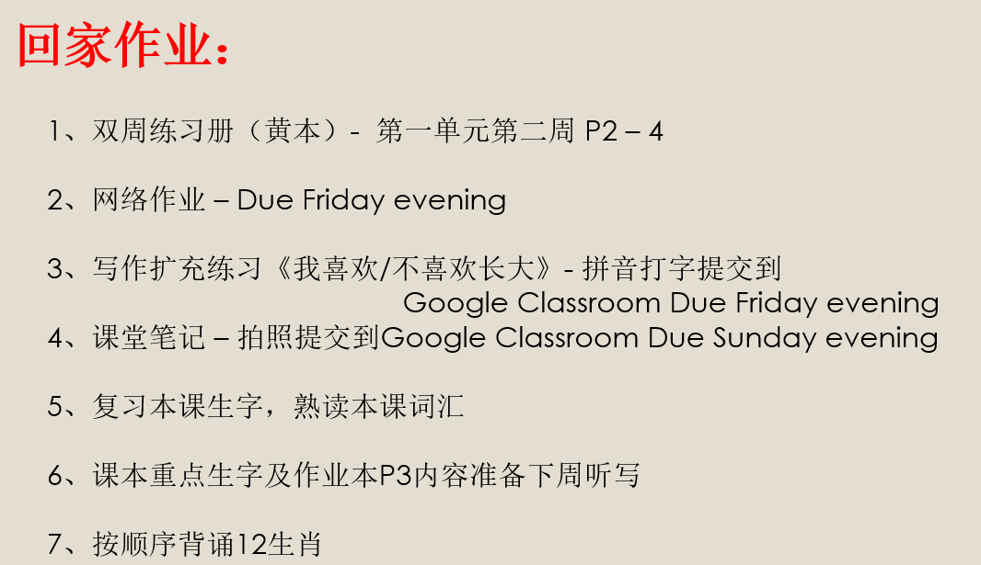

本学年马立平网络教室code – KMGJ0

本学年Google Classroom code – w7qkvzd

请家长们帮助学生加入，谢谢您的支持与配合。如有任何问题，请随时在班级群、微信私信或邮件与我联络。

谢谢！